一阶段审核计划
受审核方 |  |  | 中发国际资产评估有限公司
注册地址（同营业执照） |  |  | 北京市海淀区紫竹院路81号院802室
经营地址（同审核现场） |  |  | 北京市海淀区紫竹院路81号院802室
合同编号 |  |  | 1316-2021-Q |  |  | 审核领域 |  | ■QMS□50430□EMS□OHSMS  □FSMS □HACCP □EnMS
联系人 |  |  | 黄莹 |  |  | 联系电话 |  | 138101300410 |  |  |  |  |  | 邮箱 |  | huangying@devechina.com
最高管理者或管理者代表 |  |  | 陈思 |  |  | 联系电话
审核目的 |  |  | 1、了解组织的基本情况（现场分布、产品和生产工艺）。  2、了解组织建立的管理体系对认证审核的准备程度，确认是否具备第二阶段审核的条件，确定第二阶段审核的重点及资源配置。  3、确认审核范围和认证范围。
审核类型 |  |  | 一阶段现场
审核方法 |  |  | □现场审核□远程审核□非现场 ■现场审核（仅限一阶段）
远程审核方式 |  |  | □音频□视频□数据共享□远程接入
远程审核资源 |  |  | □网络□智能手机□台式电脑□笔记本电脑□录像机□照相机□可穿戴设备
审核范围 |  |  | 资产评估及咨询服务 |  |  |  |  |  |  | 项目专业代码 |  |  |  | 32.13.01;34.06.00
审核准则 |  |  | ■GB/T19001-2016/ISO 9001:2015 □GB/T 50430-2017  □GB/T24001-2016/ISO 14001:2015 □GB/T 45001-2020/ISO45001：2018  □GB/T 23331-2020/ISO50001：2018标准□RB/T （行业认证标准）  FSMS：□ISO22000：2018  HACCP：□ GB/T27341-2009 □ GB 14881-2013 □《危害分析与关键控制点（HACCP体系）认证补充要求 1.0》  ■适用于受审核方的法律法规及其他要求；■认证合同  ■受审核方管理体系文件 (手册版本号：A/0 )
审核日期 |  |  | 现场审核于2021年12月27日 上午至2021年12月27日 上午，共0.5天。
审核语言 |  |  | ■普通话□英语□其他
审核员信息
组内身份 |  | 姓名 |  | 性别 | 注册证书号 |  |  |  | 审核方式 |  |  |  | 专业代码 |  | 联系电话 |  | 见证安排
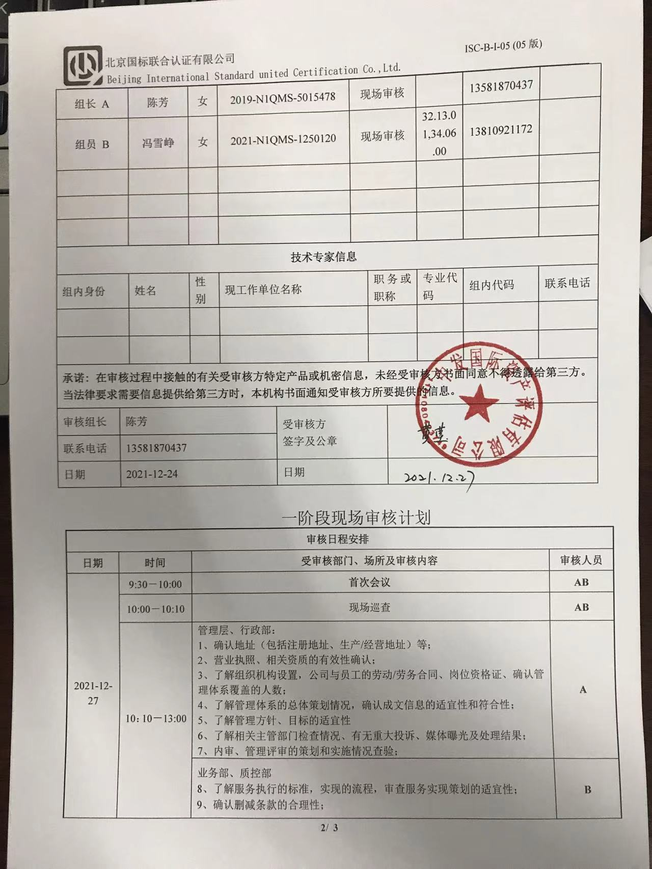  组长 A |  | 陈芳 |  | 女 | 2019-N1QMS-5015478 |  |  |  | 现场审核 |  |  |  |  |  | 13581870437
组员 B |  | 冯雪峥 |  | 女 | 2021-N1QMS-1250120 |  |  |  | 现场审核 |  |  |  | 32.13.01,34.06.00 |  | 13810921172
技术专家信息
组内身份 |  | 姓名 |  | 性别 | 现工作单位名称 |  |  |  |  |  | 职务或职称 |  | 专业代码 |  | 组内代码 |  | 联系电话
承诺: 在审核过程中接触的有关受审核方特定产品或机密信息，未经受审核方书面同意不得透露给第三方。当法律要求需要信息提供给第三方时，本机构书面通知受审核方所要提供的信息。
审核组长 | 陈芳 |  |  |  |  |  | 受审核方  签字及公章
联系电话 | 13581870437
日期 | 2021-12-24 |  |  |  |  |  | 日期

一阶段现场审核计划
审核日程安排
日期 | 时间 | 受审核部门、场所及审核内容 | 审核人员
2021-12-27 | 9:30－10:00 | 首次会议 | AB
2021-12-27 | 10:00－10:10 | 现场巡查 | AB
2021-12-27 | 10：10－13:00 | 管理层、行政部：  1、确认地址（包括注册地址、生产/经营地址）等；  2、营业执照、相关资质的有效性确认；  3、了解组织机构设置，公司与员工的劳动/劳务合同、岗位资格证、确认管理体系覆盖的人数；  4、了解管理体系的总体策划情况，确认成文信息的适宜性和符合性；  5、了解管理方针、目标的适宜性  6、了解相关主管部门检查情况、有无重大投诉、媒体曝光及处理结果；  7、内审、管理评审的策划和实施情况查验； | A
2021-12-27 | 10：10－13:00 | 业务部、质控部  8、了解服务执行的标准，实现的流程，审查服务实现策划的适宜性；  9、确认删减条款的合理性；  10、确认设备的适宜和有效性（如有特种设备，查是否按规定检验，结论是否合格，是否在有效期内）  11、与企业相关人员初步确认认证覆盖的范围；并与公司领导确认二阶段审核的相关事宜 | B
2021-12-27 | 13:00-13:30 | 企业沟通及末次会议 | AB
 |  | 注：由于交通等原因导致不能按计划实施审核时，审核时间顺延。

